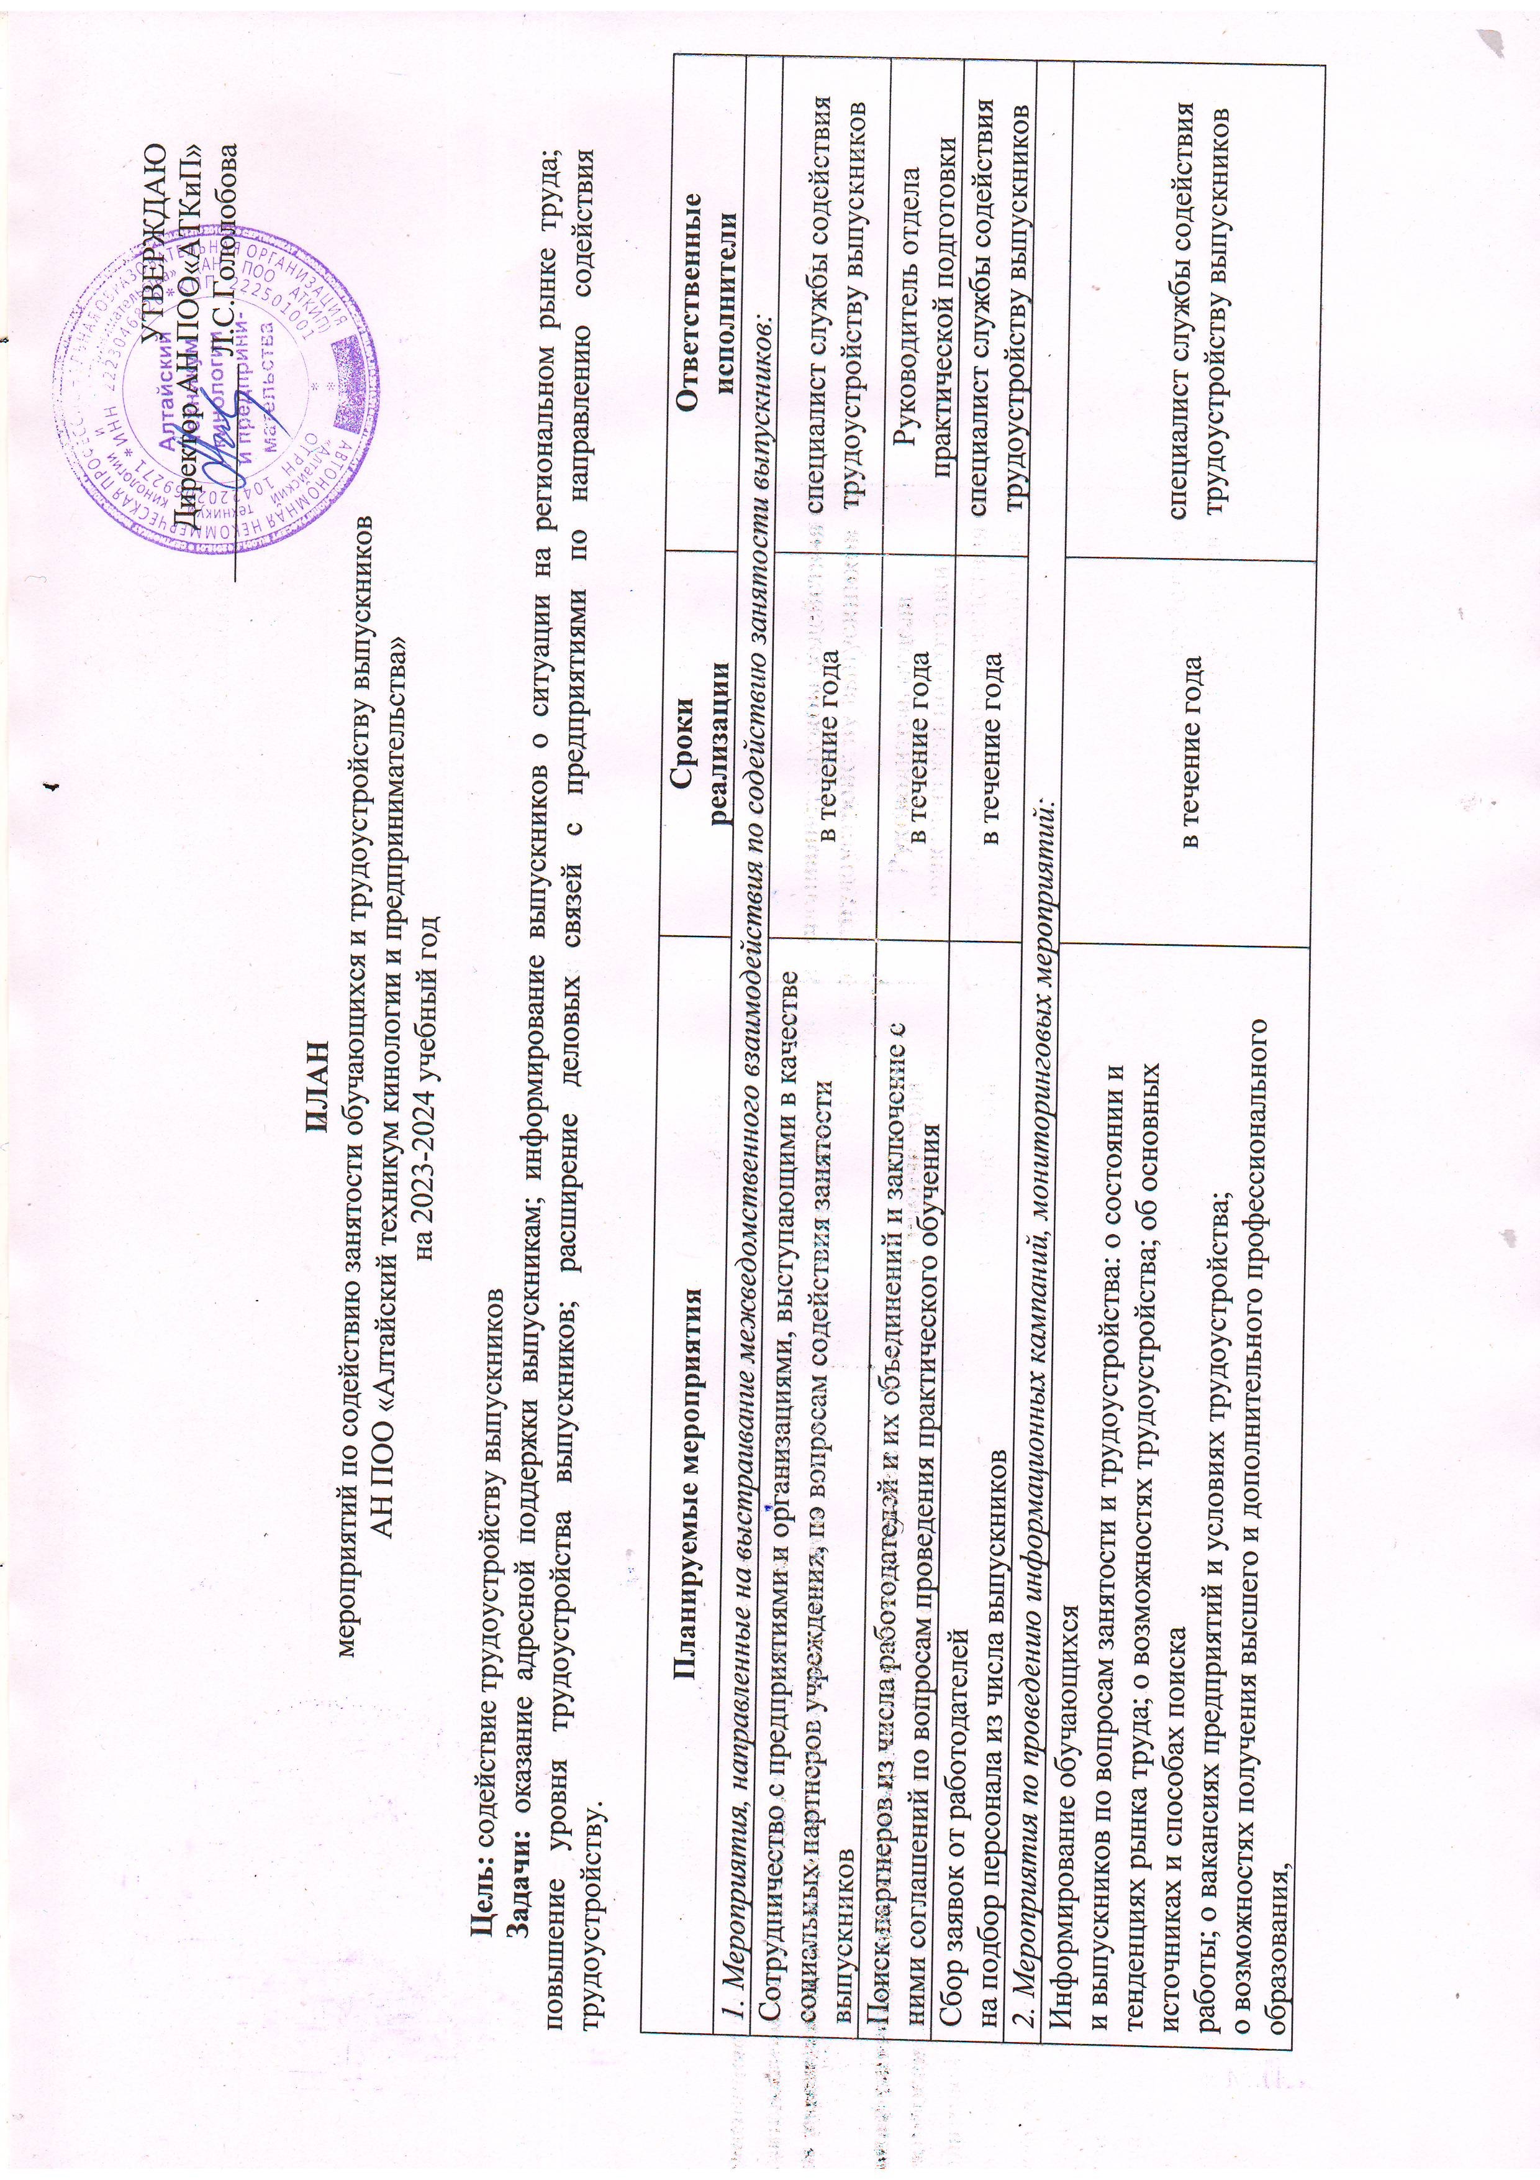
Размещение информации:  о мерах содействия занятости выпускников, способах получения помощи в трудоустройстве в сети «Интернет» (на сайте, страницах в социальных сетях); об актуальных вакансиях работодателей (на сайте, страницах в социальных сетях, информационных стендах); об особенностях ведения предпринимательской деятельности и деятельности в форме самозанятости, о налоговом законодательстве | в течение года | специалист службы содействия трудоустройству выпускников
Информирование обучающихся  и выпускников с использованием ресурсов информационно-аналитической системы Общероссийская база вакансий «Работа в России», агрегаторов вакансий | в течение года | специалист службы содействия трудоустройству выпускников
Мониторинг занятости выпускников текущего года  и прошлых лет | ежемесячно  (по состоянию  на 1 число) | специалист службы содействия трудоустройству выпускников
Изучение лучших практик трудоустройства | в течение года | специалист службы содействия трудоустройству выпускников
3. Мероприятия с обучающимися и выпускниками по содействию их занятости и эффективному поведению на рынке труда:
Участие в реализации мероприятий по организации профессионального обучения и дополнительного профессионального образования отдельных категорий граждан в рамках федерального проекта «Содействие занятости»  национального проекта «Демография» | в течение года | специалист службы содействия трудоустройству выпускников
Организация и проведение мероприятий по трудоустройству для обучающихся и выпускников (ярмарки вакансий, тренинги, дни карьеры, профессиональные экскурсии), в том числе с участием работодателей, представителей органов  исполнительной власти, общественных организаций и объединений работодателей | в течение года | специалист службы содействия трудоустройству выпускников
Проведение тематических классных часов, круглых столов, семинаров для обучающихся и выпускников (в том числе с представителями служб занятости, пенсионного фонда, работодателями) | в течение года | специалист службы содействия трудоустройству выпускников
Обучение обучающихся и выпускников навыкам делового общения, самопрезентации для участия в собеседованиях | декабрь, февраль,  май | педагог-психолог
Содействие формированию корпоративной культуры у обучающихся  и выпускников с участием представителей работодателей | в период  производственной  практики | Руководитель отдела практической подготовки
4. Индивидуальное и психолого-педагогическое сопровождение студентов и выпускников, адресная работа:
Консультирование обучающихся и выпускников по вопросам трудоустройства, составлению резюме, эффективному поведению на рынке труда, подбор вакансий | в течение года | специалист службы содействия трудоустройству выпускников
Организация социально-психологического сопровождения процесса трудоустройства выпускников, психологическая поддержка | в течение года | педагог-психолог
Проведение психологических консультаций для обучающихся и выпускников, работа с психологом по вопросам подготовки к собеседованию | в течение года | педагог-психолог

